Утверждаю:

Техническое задание
Машина рядовой намотки
(1 шт.)
Модель, тип оборудования: Машина рядовой намотки
1. Назначение
Машина рядовой намотки (станок) предназначается для всех видов рядовой намотки с высокой точностью и скоростью. Станок должен обеспечивать намотку:
- катушки вращения на каркасах;
- катушки различной формы (квадратные, треугольные, эллиптические и др.);
- катушки секционные;
- катушки сопротивления;
- дроссели;
- катушки бескаркасные любой формы;
- провода от 0,04 ÷ 2,0 мм.

2. Технические характеристики

Технические характеристики данного станка должны соответствовать поставленным задачам на предприятие АО Дукс. В Таблице №1 указаны 5 типов катушек, для намотки на данной машине.

Таблица №1:
 | 1 Тип | 2 Тип | 3 Тип | 4 Тип | 5 Тип
Тип катушки (каркас, бескаркасная намотка) | Бескаркасная | Бескаркасная | Бескаркасная | Бескаркасная | Пункт 7. Пример детали
Марка и диаметр провода, мм | ПЭТВ-2 ∅ 0,56 | ПЭТВ-2 ∅ 0,4 | ПЭТВ-2 ∅ 1,06 | ПЭТВ-2 ∅ 0,9
Ширина раскладки, мм | 7,5^{+0,2} | 2,5 | 14 | 5
Мин. диаметр катушки | внутр. ∅ 22 | внутр. ∅10,4^{+0,5}х15,4^{+0,5} | внутр. ∅ 30,4 | внутр. ∅ 18,5^{+0,5}х25,5^{+0,5}
Макс. диаметр катушки | внеш. ∅ 32,5 | внеш. ∅34,4^{+0,5}х39,4^{+0,5} | внеш. ∅ 48 | внеш. ∅ 61,5^{+0,5}х65,5^{+0,5}
Изоляция | ЛСК 155/180  0,12 Лента ЛЭС 0,1 | ЛСК 155/180  0,12 Лента ЛЭС 0,1 | ЛСК 155/180  0,12 Лента ЛЭС 0,1 | ЛСК 155/180  0,12 Лента ЛЭС 0,1

3. Технические требования к оборудованию

Машина рядовой намотки должна соответствовать техническим требованиям современного намоточного оборудования.

Технические характеристики оборудования:
- Напряжение питания, В/Гц - 220, 50/60;
- Мощность, кВт - в пределах 1,0;
- Габариты станка, мм - в пределах 1000 х 400;
- Возможности подключения - Подключение к сети RJ45, USB;
- Педаль для ножного управления;
- Подключение VGA- дисплея;
- Цифровые входы и выходы;
- Объем памяти – не более 100 000 программ.

4. Комплект поставки

В Комплект поставки, должно быть включено дополнительное оборудование необходимое для выполнения поставленных задач на АО Дукс.

Комплект поставки:
- Собственно станок с необходимым набором оборудования - 1 шт.;
- Установка электрического тестирования моточных изделий -1 шт.;
- Направляющая роликового типа для Cu провода Ø 0,1-2,0 мм - 1 шт.;
- Направляющая труба для провода - 1 шт.;
- Приспособленное место для вытяжки – 1 шт.;
- Устройство для натяжения провода Ø 0,04-0,24 мм со шкалой регулировки натяжения - 1 шт.;
- Устройство для натяжения провода Ø 0,15-0,75 мм со шкалой регулировки натяжения - 1 шт.;
- Устройство для натяжения провода Ø 0,5-1,5 мм со шкалой регулировки натяжения - 1 шт.;
- Контейнер для бобины с проводом, диаметр 160 мм - 2 шт.;
- Блок ножного управления с аварийным выключателем - 1 шт.;
- Комплект технической и эксплуатационной документации на русском языке в бумажном виде (также в электронном виде) - 1 экз.;
5. Дополнительные требования

Рассмотреть возможность проектирования и изготовления оснастки для намотки катушки и легкого съёма после намотки и пропиткой клеем по типу 5, пункт 7. Пример детали (материал: фторопласт). При намотке осуществляется нанесения клея на поверхность катушки и далее деталь сушится вместе с приспособлением.
6. Место выполнения работ (оказания услуг):
г. Москва, ул. Правды, д. 9.

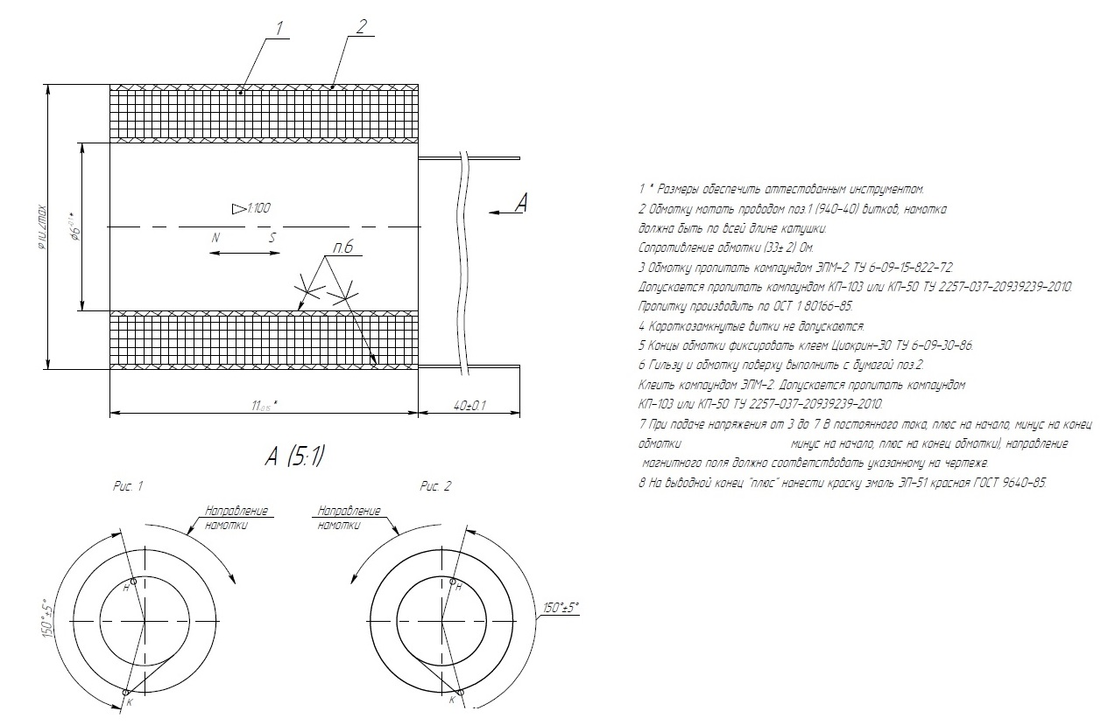
7. Пример детали

8. Требования к поставке
Оборудование должно быть новое, не бывшее в эксплуатации, не собрано из комплектующих изделий бывших в употреблении, изготовлено не ранее 2019 года, что должно подтверждаться сопроводительными документами.
Сопроводительная техническая документация на поставляемое оборудование должна быть достаточной для обеспечения монтажа, наладки и эксплуатации, должна быть выполнена на русском языке.
Качество и технические характеристики поставляемого оборудования должны соответствовать техническим условиям завода-изготовителя и подтверждаться соответствующими сертификатами. Поставщик обеспечивает гарантийное и постгарантийное обслуживание поставляемого оборудования.
В обязанности поставщика на поставляемое оборудование входит доставка, пусконаладочные работы на месте эксплуатации, намотка катушки по типу 5, пункт 7. Пример детали, и испытание на пробой, а также обучение выделенных специалистов и сдача оборудования по адресу: г. Москва, ул. Правды, д. 9, АО «Дукс».

